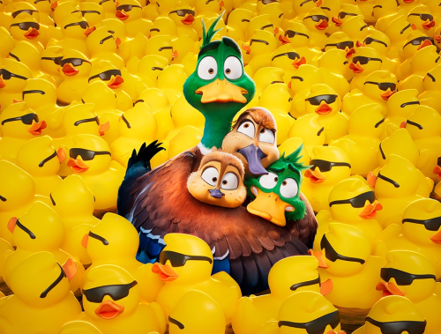
Ptáci stěhováci
(Migration)
Premiéra: 21. 12. 2023

UIP – Universal, USA, 2023
Režie: Benjamin Renner, Guylo Homsy
Scénář: Benjamin Renner, Mike White
Hudba: John Powell
Hrají (v českém znění): Filip Jančík, Jitka Ježková, Ondřej Brousek, Libor Bouček, Kristýna Hotová

Po Mimoních, zpívajících zvířecích hvězdách a mazlíčcích s tajným životem přichází studio Illumination s dalšími animovanými hrdiny, které si zamilujete. Ptáci stěhováci vyprávějí o kachní rodince, toužící zažít dobrodružství.
Když nevystrčíte paty z domu, nic se vám nestane. Taková je v kostce životní filozofie kačeřího táty Macka, který manželku Pam a své dvě děti neustále přesvědčuje o přednostech domovského rybníčku, za jehož hranicemi se skrývá jen divočina a nebezpečí. Ovšem Pam už mírná zatuchlost domácího krbu leze na nervy a chtěla by se aspoň jednou podívat do světa. Když si u nich jednoho dne dá přestávku ptačí parta směřující přečkat zimu do teplých krajin, je rozhodnuto. Tátovým protestům navzdory celá rodinka vyráží z idylického amerického venkova na exotickou Jamajku! Zní to skvěle, ale nesmíte udělat zásadní chybu hned na startu, jako naši kachní hrdinové. Ti se totiž vydali na úplně opačnou stranu, takže je křídla zanesou do džungle města, které nikdy nespí, tedy do New Yorku. A tady na ně pochopitelně číhají dobrodružství na každém kroku, včetně těch, která by si rádi odepřeli (například nedobrovolná návštěva kuchyně restaurace, kde je vyhlášeným pokrmem kachna na pomerančích). Když jste pevně semknutá rodina, která táhne za všech okolností za jeden provaz, tak máte šanci zvládnout i nástrahy toho největšího velkoměsta.
Režisér filmu Benjamin Renner považuje Ptáky stěhováky za ideální rodinný film. „Přestože jsou jeho hrdiny kachny, dokonale odrážejí lidské charaktery. I někteří z nás jsou do světa, jiní se ho naopak bojí. Situace, které se odehrávají mezi kachními rodiči a dětmi, také všichni důvěrně známe. Ten film tak vytváří pouto, na které se diváci moc rádi napojí,“ říká režisér.
V kinech snímek diváci uvidí společně s předfilmem Náměsíčník, jehož hrdinou je Vector, záporák z prvního dílu série Já, padouch.

Přístupnost: pro všechny
Žánr: animovaná komedie
Verze: český dabing
Stopáž: 92 min (včetně krátkého předfilmu Náměsíčník)
Formát: 2D DCP, zvuk 5.1
Monopol do: 21. 12. 2026
Programování: Zuzana Černá, GSM: 602 836 993, cerna@cinemart.cz
Filmy si objednejte na www.disfilm.cz

